Музыкальное отделение. Задания на 25-30 января.
Слушание музыки, музыкальная литература.
3/8 класс. Хоровое пение.
Различные типы хороводов.
Учебник. https://docs.google.com/file/d/0B9pyiZC4EmnXSFNuZ1FpR1NqVWM/edit Стр. 27 записать разные типы хороводов.
4/8 класс. Хоровое пение, ФО, ОРК.
Звукоизобразительность.
Ж. Ф. Рамо «Перекличка птиц» https://www.youtube.com/watch?v=DvGM_KHYtx8
К. Дакен «Кукушка» https://www.youtube.com/watch?v=eJM3EUdtXR4&t=48s
Ж. Ф. Рамо «Курица» https://www.youtube.com/watch?v=idOQuTgxbzs
Прослушать музыку. Записать про композиторов: годы жизни, страну.
5/8 класс. Хоровое пение, ОРК.
В. А. Моцарт. Творческий облик.
Учебник https://музшкола6.екатеринбург.рф/file/11599c9b2515500913c0936c425222ae стр. 77
Составить таблицу по биографии Моцарта
Дата | Событие | Творчество
1756 | Родился Моцарт в г. Зальцбург | Родился в семье музыканта, получил хорошее музыкальное образование.
6/8 класс. Хоровое пение.
Русское народное творчество. Песни.
Календарные песни — это очень древние песни, широко бытовавшие еще в пору язычества. Они были одним из средств общение человека с природой. Силой слова и звука древний человек пытался умилостивить природу, чтобы она помогала людям получить хороший урожай. Мысль об урожае, о хлебе - тема труда — главная в этих песнях. Каждая из таких песен была приурочена к своему времени года, - связана с каким-либо земледельческим действом, праздником, обычаем или традицией.
Былина (народное название старина) — древнерусская, позже русская народная эпическая песня о героических событиях или примечательных эпизодах национальной истории XI—XVI веков.
Исторические песни (старины) — характерные для русского фольклора песни, повествующие о реальном или вымышленном историческом лице или событии. Записано не менее 600 сюжетов исторических песен (как эпических, так и лиро-эпических), многие из которых восходят к XVI—XVIII вв.
Протяжные лирические песни русские народные песни. В лирических песнях выражаются разнообразные душевные переживания, настроения и чувства русских людей, глубоко раскрывается их духовный мир.
Записать определения в тетрадь.
7/8 класс. Хоровое пение. ОРК.
Симфоническое творчество. Н. А. Римского Корсакова.
Учебник https://музшкола6.екатеринбург.рф/file/f427cb970b7286f7aa250243e82df8a0 стр. 222 письменно ответить на вопросы 1,3,6,7.

Сольфеджио
3/8 класс. ФО, ОРК, ОНИ.
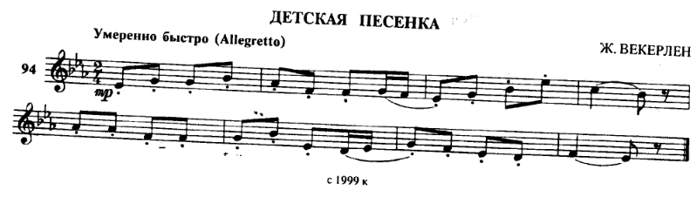
Переписать в тетрадь.
6/8 класс. Хоровое пение.
Составные интервалы.
Составные интервалы - это интервалы шире октавы, которые сложены из чистой октавы и прибавленного к ней какого-нибудь простого интервала.
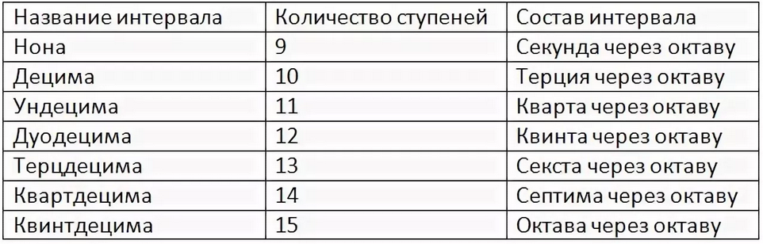

Записать в тетрадь.

89022555443
y.nekrasova@internet.ru

